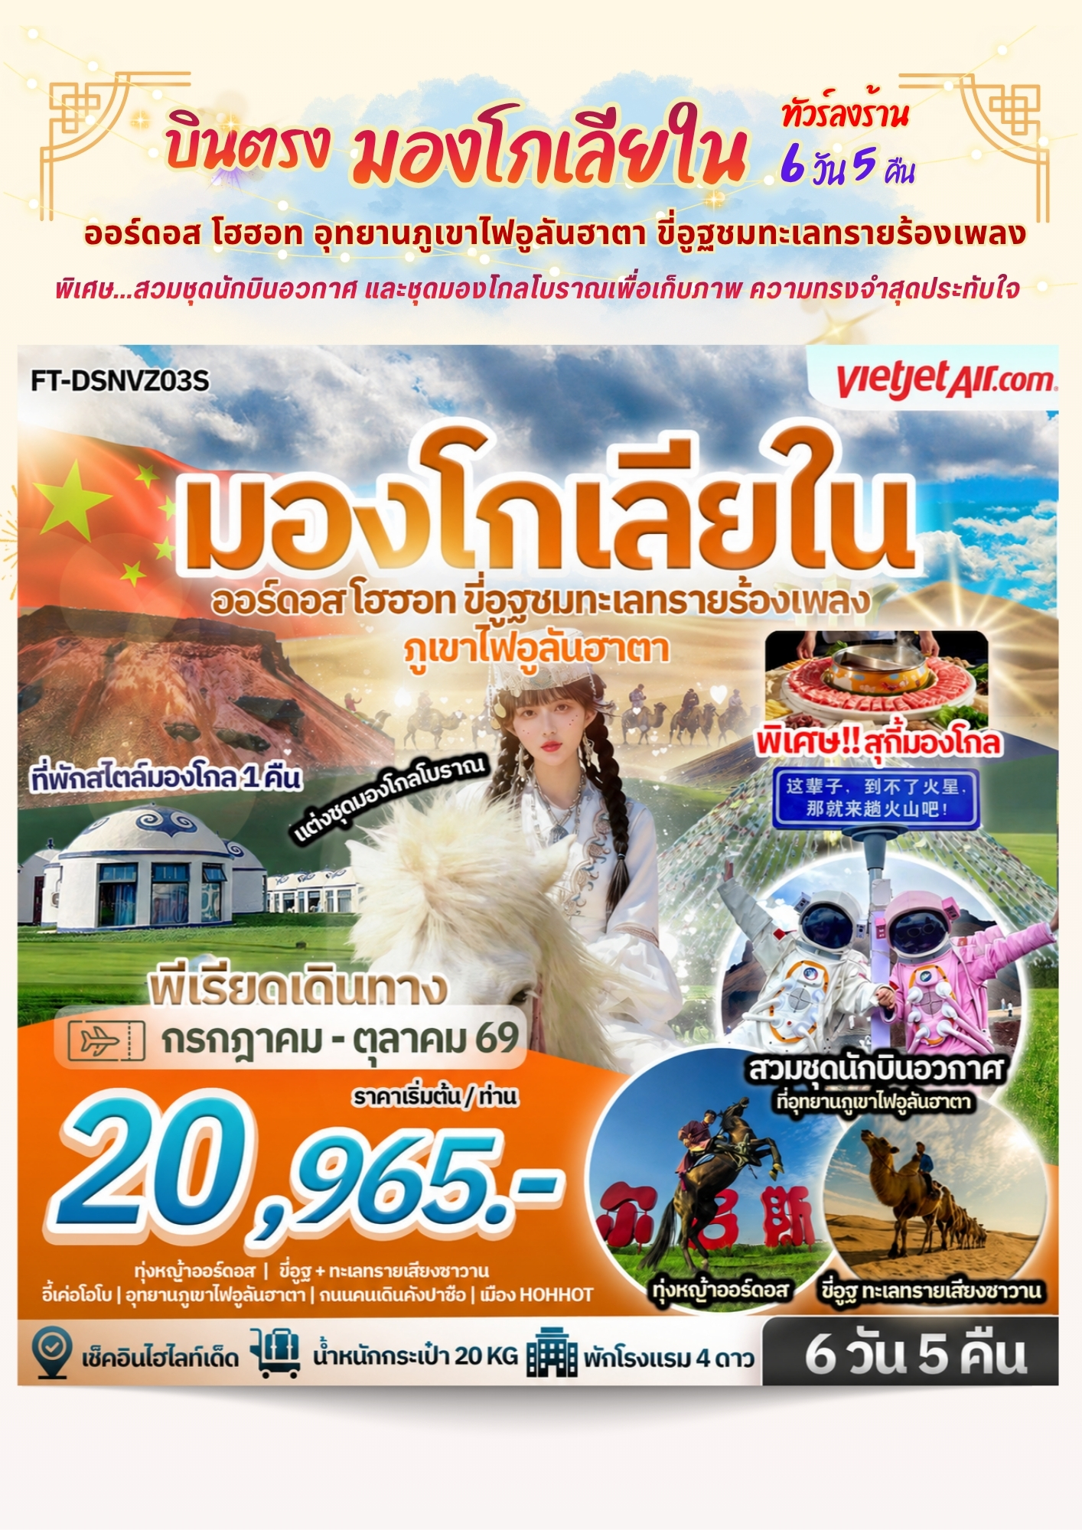
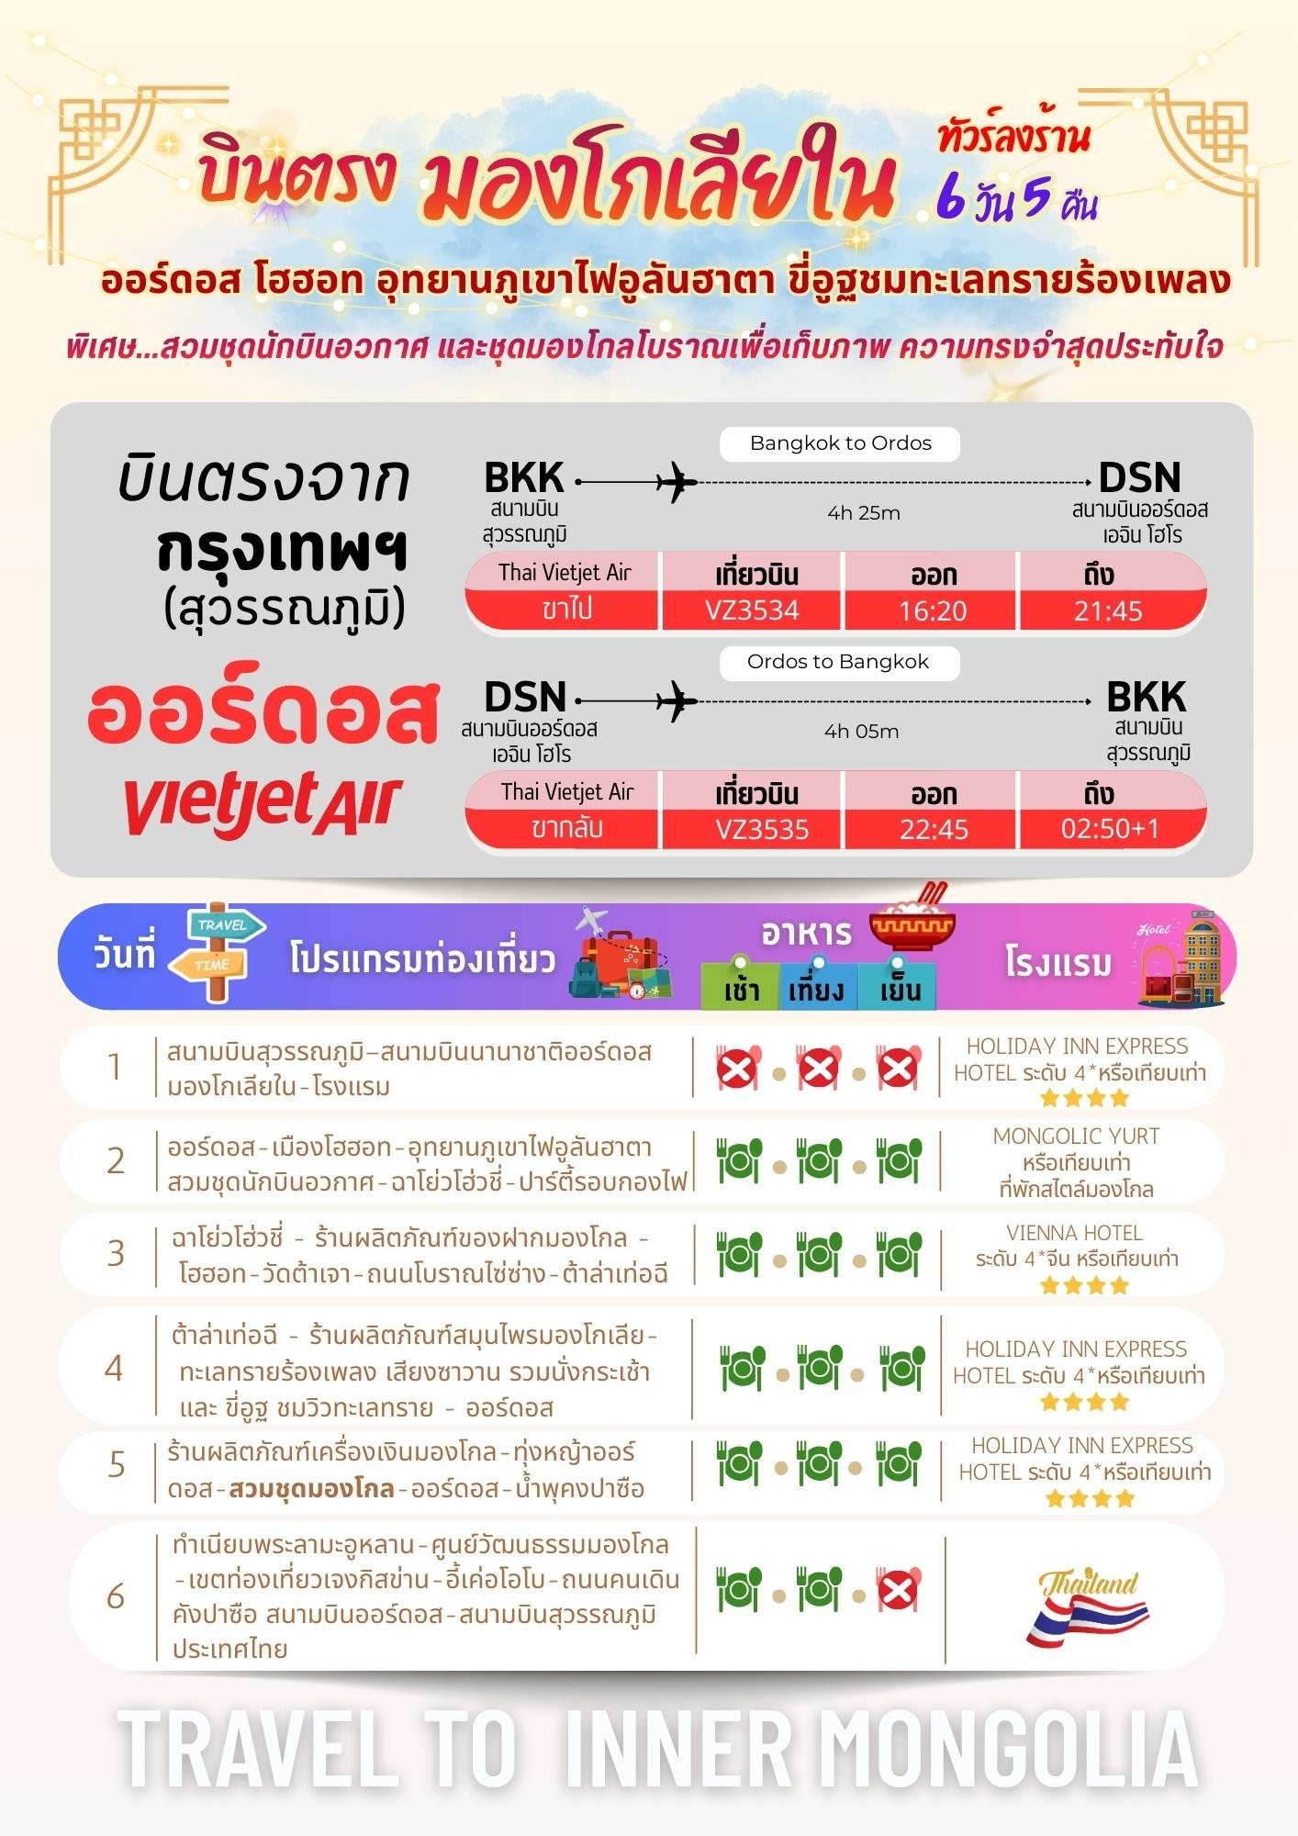

วันที่เดินทาง | ราคาผู้ใหญ่ ต่อท่าน  พักห้องละ 2-3 ท่าน | พักเดี่ยว  (เพิ่ม)
12 - 17 กรกฎาคม 2569 | 21,965.- | 6,000.-
17 - 22 กรกฎาคม 2569 | 22,965.- | 6,000.-
26 - 31 กรกฎาคม 2569 *วันหยุด | 23,965.- | 6,000.-
31 กรกฎาคม - 05 สิงหาคม 2569 | 21,965.- | 6,000.-
09 - 14 สิงหาคม 2569 *วันหยุด | 23,965.- | 6,000.-
14 - 19 สิงหาคม 2569 | 22,965.- | 6,000.-
23 - 28 สิงหาคม 2569 | 21,965.- | 6,000.-
28 สิงหาคม - 02 กันยายน 2569 | 22,965.- | 6,000.-
06 - 11 กันยายน 2569 | 20,965.- | 6,000.-
11 - 16 กันยายน 2569 | 21,965.- | 6,000.-
20 - 25 กันยายน 2569 | 20,965.- | 6,000.-
25 - 30 กันยายน 2569 | 21,965.- | 6,000.-
04 - 09 ตุลาคม 2569 | 21,965.- | 6,000.-
09 - 14 ตุลาคม 2569 *วันหยุด | 22,965.- | 6,000.-

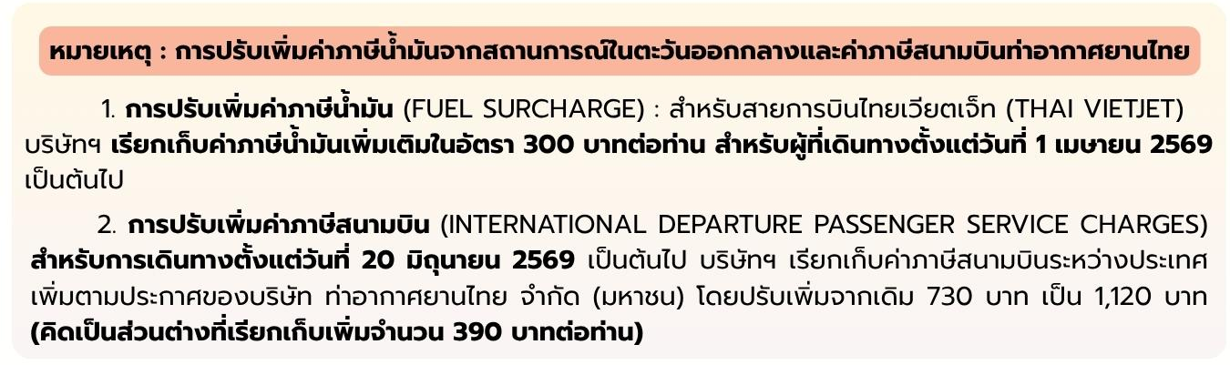

วันแรก สนามบินสุวรรณภูมิ – สนามบินนานาชาติออร์ดอส มองโกเลียใน - โรงแรม

14.00 น. คณะพร้อมกันที่สนามบินสุวรรณภูมิ บริเวณชั้น 4 ผู้โดยสารขาออกระหว่างประเทศ เคาน์เตอร์เช็คอิน สายการบิน ไทยเวียตเจ็ทแอร์ (Thai Vietjet Air) เจ้าหน้าที่ของบริษัทฯให้การต้อนรับและอำนวยความสะดวก
ในการเช็คอินรับบัตรโดยสาร
**หมายเหตุ** เนื่องจากตั๋วเครื่องบินของคณะเป็นตั๋วชั้นประหยัดพิเศษ ที่นั่งอาจจะไม่ได้นั่งติดกันและ ไม่สามารถเลือกช่วงที่นั่งบนเครื่องบินได้ในคณะซึ่งเป็นไปตามเงื่อนไขสายการบิน
16.20 น. บินลัดฟ้าสู่ เมืองออร์ดอส โดยสายการบิน ไทยเวียตเจ็ทแอร์ (Thai Vietjet Air) เที่ยวบินที่ VZ3534 ใช้เวลาเดินทาง 4 ชั่วโมง 25 นาที ไม่รวมบริการอาหารและเครื่องดื่ม บนเครื่อง
21.45 น. เดินทางถึงสนามบิน สนามบินนานาชาติออร์ดอส (Ordos Ejin Horo International Airport, 鄂尔多斯 伊金霍洛 机场) (เวลาท้องถิ่นเร็วกว่าไทย 1 ชั่วโมง กรุณาปรับนาฬิกาเป็นเวลาท้องถิ่น เพื่อสะดวก ในการนัดหมาย) เมือง เอ้อตัวซือ (Ordos) เขตปกครองตนเองมองโกเลียใน สาธารณรัฐประชาชนจีน สนามบินแห่งนี้ เป็นศูนย์กลางการเดินทางทางอากาศที่สำคัญของภูมิภาคตอนกลางของมองโกเลียใน หลังผ่านพิธีการตรวจคน เข้าเมืองและรับสัมภาระเรียบร้อย นำท่านไปยังโรงแรมพักผ่อนตามอัธยาศัย
ที่พัก Holiday Inn Express Hotel ระดับ 4* หรือเทียบเท่า
วันที่สอง เมืองออร์ดอส - เมืองโฮฮอท - อุทยานภูเขาไฟอูลันฮาตา - ฉาโย่วโฮ่วชี่ - ปาร์ตี้รอบกองไฟ

เช้า บริการอาหารเช้า ณ ห้องอาหารของโรงแรม
จากนั้นนำท่านเดินทางสู่เมือง โฮฮอท (Hohhot, 呼和浩特) ใช้เวลาเดินทางประมาน 3 ชั่วโมง
เที่ยง บริการอาหารกลางวัน ณ ภัตตาคาร
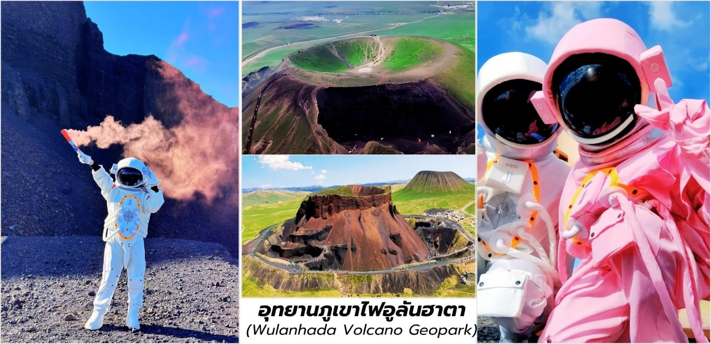
บ่าย จากนั้นนำท่านเดินทางสู่ อุทยานภูเขาไฟอูลันฮาตา (Wulanhada Volcano Geopark, 乌兰哈达火山) ตั้งอยู่ในเขตปกครองตนเองมองโกเลียใน เมืองอูลานชาปู ประเทศจีน เป็นหนึ่งในปรากฏการณ์ทางธรรมชาติที่ น่าตื่นตาตื่นใจที่สุด ด้วยลักษณะภูมิประเทศที่คล้ายกับพื้นผิวของดาวอังคาร ทำให้ที่นี่ได้รับฉายาว่า "พิพิธภัณฑ์ภูเขาไฟ ธรรมชาติ"และ"ดาวอังคารแห่งมองโกเลียใน" การมาเยือนที่นี่ คุณจะได้สัมผัสประสบการณ์ที่แปลกใหม่ราวกับการท่อง อวกาศกลุ่มภูเขาไฟอูลานฮาดาประกอบด้วยภูเขาไฟที่ดับแล้วกว่า 30 ลูก ที่กระจายตัวอยู่บนทุ่งหญ้าอันกว้างใหญ่

นำท่านชม ภูเขาไฟหมายเลข 6 เป็นภูเขาไฟที่มีลักษณะสีดำเข้มจากหินภูเขาไฟที่ถูกขุดออกไปค่อนข้างมาก ทำให้ดูคล้ายกับพื้นผิวของดวงจันทร์หรือดาวอังคารอย่างชัดเจน ที่นี่เป็นจุดยอดนิยมสำหรับการถ่ายภาพ โดย เฉพาะอย่างยิ่งกับการเช่า พิเศษ…สวมชุดนักบินอวกาศ (รวมค่าชุดแล้ว) ใส่เพื่อสร้างบรรยากาศ "การสำรวจอวกาศ"
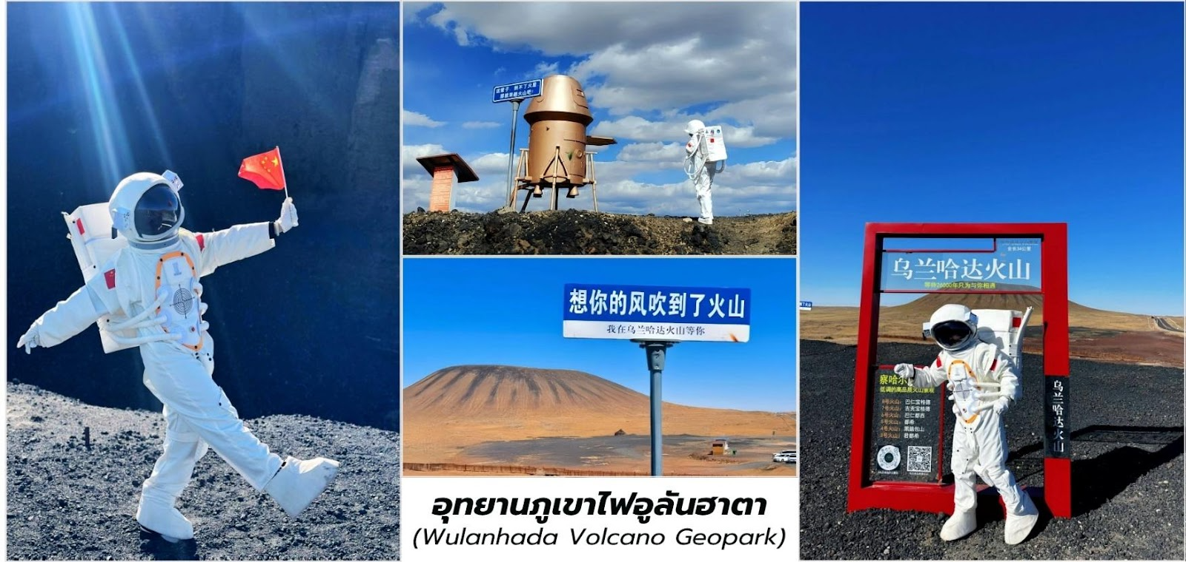
จากนั้นนำท่านสู่ ฉาโย่วโฮ่วชี่ (Chayou Houqí,察右后旗) ตั้งอยู่ทางตะวันตกของเมือง อูลันฉาผู่(Ulanqab,乌兰察布) และมีพรมแดนติดกับมณฑลซานซีและเขตอื่นๆ ของมองโกเลียใน
ค่ำ บริการอาหารค่ำ ณ ภัตตาคาร พิเศษ สุกี้มองโกล
ที่พัก MONGOLIC YURT หรือเทียบเท่า ที่พักสไตล์มองโกล สุดยอดประสบการณ์ที่คุณไม่ควรพลาด การพักผ่อน ท่ามกลางความงดงามอันกว้างใหญ่ของทุ่งหญ้าแห่งมองโกเลียใน
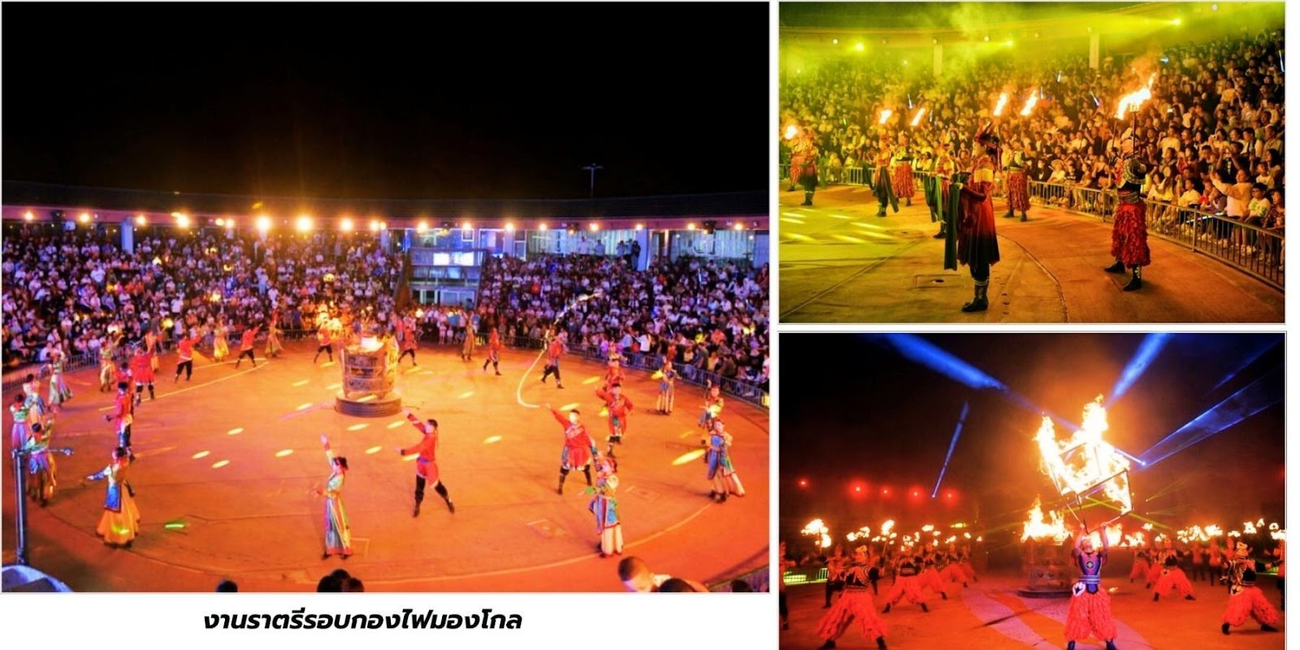

พิเศษ…ร่วมสัมผัสประสบการณ์ยามค่ำคืน ขอเชิญชวนคุณเข้าร่วม งานราตรีรอบกองไฟมองโกล (蒙古篝火晚会, Menggu Gouhuo Wanhui) การเฉลิมฉลองวิถีชีวิต มิตรภาพและจิตวิญญาณแห่งทุ่งหญ้าที่สืบทอดมายาว นาน สำหรับชาวมองโกลไฟมีความสำคัญอย่างยิ่งในวัฒนธรรมและพิธีกรรมโบราณบางครั้งถือเป็นการเชื่อมโยง กับโลกวิญญาณและเทพเจ้า การจัดงานราตรีรอบกองไฟจึงไม่ใช่แค่ความบันเทิง แต่ยังแฝงไปด้วย ความเคารพ ต่อธรรมชาติและการรวมตัวของชุมชน
วันที่สาม ฉาโย่วโฮ่วชี่ - ร้านผลิตภัณฑ์ของฝากมองโกล - โฮฮอท - วัดต้าเจา - ถนนโบราณไซ่ซ่าง - ต้าล่าเท่อฉี

เช้า บริการอาหารเช้า ณ ห้องอาหารของโรงแรม
นำท่านเดินทางสู่ เมือง โฮฮอท (Hohhot, 呼和浩特) ใช้เวลาเดินทางประมาน 2 ชั่วโมง นำท่านแวะชม ร้าน ผลิตภัณฑ์ท้องถิ่นมองโกเลีย การเดินทางไปเยือนมองโกเลียใน ชมและเลือกซื้อของฝากอันเป็นเอกลักษณ์ที่สะท้อน ถึงวัฒนธรรมและวิถีชีวิตของชาวมองโกเลียอย่างแท้จริง ร้านขายของฝากในภูมิภาคนี้คือขุมทรัพย์ของสินค้า คุณภาพดีที่คุณจะหาไม่ได้จากที่อื่น อาทิเช่น เครื่องหนัง ไม่ว่าจะเป็นกระเป๋า รองเท้าหรือเข็มขัดที่ทำจากหนังวัวหนังแกะ หรือหนังม้า คุณภาพดีเยี่ยม ทนทานและมีดีไซน์เฉพาะตัวและที่พลาดไม่ได้คือ ผลิตภัณฑ์จากนม ของ มองโกเลียใน ไม่ว่าจะเป็นชีสนมวัว นมแพะหรือนมแกะที่ผ่านกระบวนการทำแบบดั้งเดิม รสชาติเข้มข้น หอมมันและเป็นของว่าง ยอดนิยมของคนท้องถิ่นหรือจะเลือกซื้อ ชา ที่ปลูกในพื้นที่ซึ่งเป็นส่วนสำคัญในชีวิตประจำวันของชาวมองโกเลีย
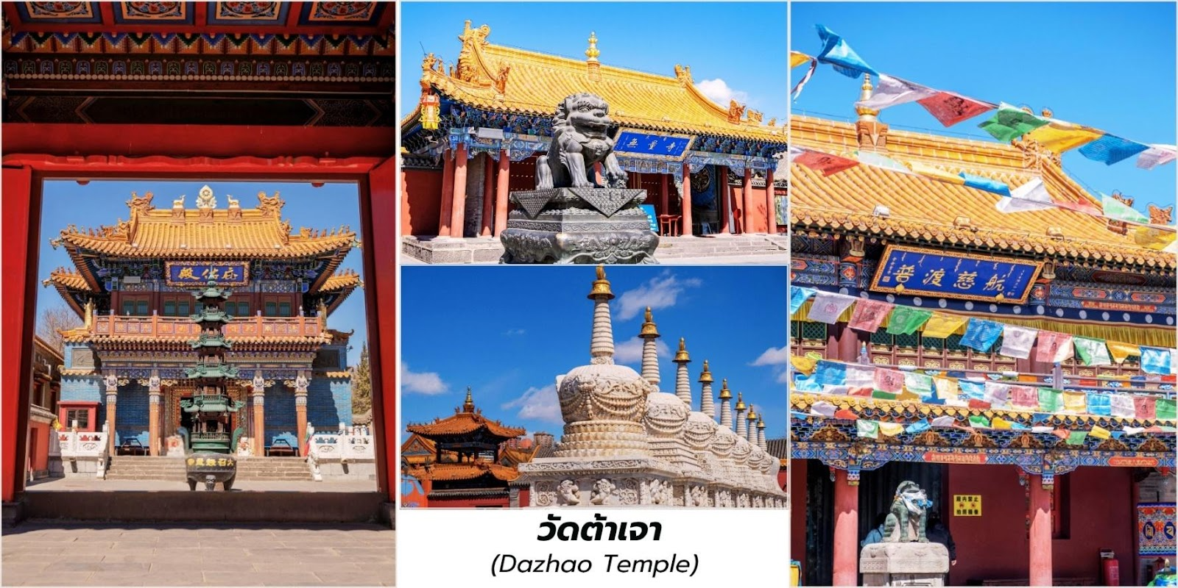
เที่ยง บริการอาหารกลางวัน ณ ภัตตาคาร
บ่าย นำท่านชม วัดต้าเจา (Dazhao Temple) เป็นวัดลามะที่ใหญ่ที่สุดและเก่าแก่ที่สุดในฮูฮอต สร้างขึ้นในปี 1580 โดดเด่นด้วยสถาปัตยกรรมที่วิจิตรบรรจง และพระพุทธรูปเงินองค์ใหญ่ประดิษฐานอยู่ภายในเป็นศูนย์กลาง สำคัญของพุทธศาสนานิกายทิเบตในมองโกเลียใน หลังจากดื่มด่ำกับบรรยากาศอันศักดิ์สิทธิ์ของวัดต้าเจาแล้ว
นำท่านย้อนวันวานสู่ ถนนโบราณไซ่ซ่าง (Saishang Laojie) ถนนสายนี้คือศูนย์รวมของวิถีชีวิตและ วัฒนธรรมเก่าแก่ของชาวมองโกเลียในบนถนนเก่าแห่งนี้คุณจะได้เดินชมอาคารบ้านเรือนสไตล์จีนโบราณที่ยังคงรักษารูปแบบดั้งเดิมไว้เป็นอย่างดี สองข้างทางเต็มไปด้วยร้านรวงที่น่าสนใจและร้านค้าที่ขายสินค้าพื้นเมืองอื่นๆ ที่คุณอาจ ไม่เคยเห็นมาก่อน อย่าลืมลองชิมอาหารท้องถิ่นรสเลิศที่มีให้เลือกมากมายตามร้านอาหารเล็กๆ หรือแผงลอย ไม่ว่า จะเป็นเนื้อแกะย่าง ขนมพื้นเมืองหรือชาแบบมองโกเลียแท้ๆ การได้ลิ้มรสอาหารไปพร้อมกับการซึมซับบรรยากาศ เก่าแก่ บนถนนสายนี้ จะช่วยเติมเต็มประสบการณ์การเดินทางของคุณให้สมบูรณ์แบบยิ่งขึ้น

จากนั้นนำท่านเดินทางสู่เมืองต้าล่าเท่อฉี (Dalad Banner) เป็นเขตปกครองย่อย (Banner) แห่งหนึ่ง ภายใต้การบริหารของเมืองเอ้อร์ตัวซือ (Ordos City) ในเขตปกครองตนเองมองโกเลียในประเทศจีน ตั้งอยู่ทาง ฝั่งใต้ของแม่น้ำเหลืองและเป็นที่รู้จักกันดีว่าเป็นประตูสู่ ทะเลทรายคูบูฉี (Kubuqi Desert) ซึ่งเป็นหนึ่ง ในทะเลทราย ที่ใหญ่ที่สุดของจีน ดาลาด แบนเนอร์ไม่ได้เป็นเพียงแค่ดินแดนแห่งผืนทรายอันกว้างใหญ่ แต่ยังเป็นศูนย์รวม วัฒนธรรมมองโกลอันเก่าแก่และกิจกรรมการท่องเที่ยวที่น่าตื่นเต้น
ค่ำ บริการอาหารค่ำ ณ ภัตตาคาร
ที่พัก Vienna Hotel ระดับ 4* หรือเทียบเท่า
วันที่สี่ ต้าล่าเท่อฉี - ร้านผลิตภัณฑ์สมุนไพรมองโกเลีย - ทะเลทรายร้องเพลง เสียงซาวาน รวมนั่งกระเช้า และ ขี่อูฐ ชมวิวทะเลทราย - ออร์ดอส

เช้า บริการอาหารเช้า ณ ห้องอาหารของโรงแรม
นำท่านแวะชม ร้านผลิตภัณฑ์สมุนไพรมองโกเลีย คือสิ่งที่คุณไม่ควรมองข้าม! ที่นี่ไม่ใช่แค่ยา แต่เป็นองค์ความรู้ โบราณที่สืบทอดกันมายาวนานหลายร้อยปีผสมผสานปรัชญาการแพทย์แบบดั้งเดิมเข้ากับพืชพรรณ ธรรมชาติอัน อุดมสมบูรณ์ของทุ่งหญ้ามองโกเลียสมุนไพรมองโกเลียมีเอกลักษณ์เฉพาะตัวที่แตกต่างจากการแพทย์แผนจีนทั่วไป โดยเน้นการใช้สมุนไพรที่เติบโตในสภาพแวดล้อมที่หลากหลายและแตกต่างกันของมองโกเลีย ซึ่งทำให้สมุนไพร เหล่านั้นมีคุณสมบัติพิเศษในการบำบัดรักษาคุณจะได้เรียนรู้เกี่ยวกับพืชพรรณนานาชนิดที่นำมาใช้ในการรักษาโรค ต่างๆ ตั้งแต่ไข้หวัดทั่วไปไปจนถึงอาการเจ็บป่วยเรื้อรัง นอกจากนี้ยังมีผลิตภัณฑ์ที่ได้จากสมุนไพรมองโกเลียให้ เลือกซื้อหาเป็นของฝาก ไม่ว่าจะเป็นชาสมุนไพร ยาแผนโบราณ หรือผลิตภัณฑ์ดูแลสุขภาพจากธรรมชาติที่จะช่วยให้คุณ ได้นำพลังแห่งการบำบัดจากธรรมชาติกลับไปดูแลตัวเองที่บ้านจากนั้นนำท่านเดินทางต่อไปยังทะเลทรายเสียงซาวาน
เที่ยง บริการอาหารกลางวัน ณ ภัตตาคาร
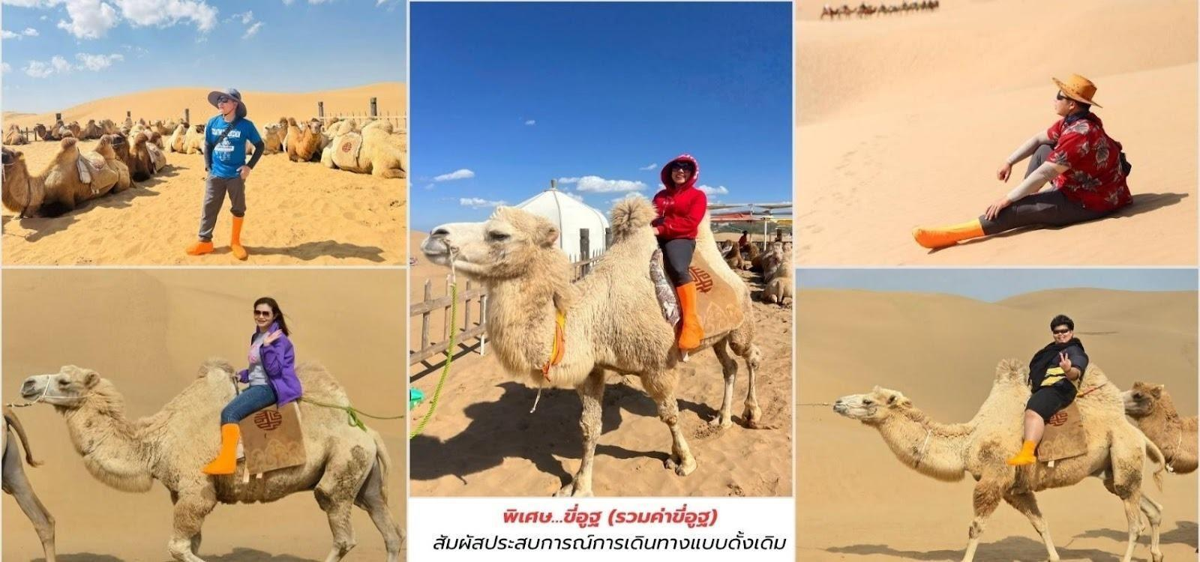
บ่าย นำท่านขึ้นกระเช้าชมวิวขึ้นสู่ เขตทะเลทรายเสียงซาวาน (Xiangshawan) ทะเลทรายร้องเพลง มหัศจรรย์แห่งทรายที่สัมผัสได้ เปิดประสบการณ์แปลกใหม่ที่แตกต่างจากการท่องเที่ยวทั่วไปเสียงชาหว่าน (Xiang shawan) หรือ"ทะเลทรายร้องเพลง" สถานที่ท่องเที่ยวสุดมหัศจรรย์ ที่นี่ไม่เพียงแค่มีเนินทรายสุดลูกหูลูกตา แต่ยังมีความพิเศษที่ทำให้คุณต้องทึ่ง นั่นคือ เสียงทรายที่เหมือนเพลงดนตรี ปรากฏการณ์ "ทรายร้องเพลง" หรือ "เสียงทราย" เกิดจากโครงสร้างของเม็ดทรายที่มีความละเอียดและกลมมนเป็นพิเศษ เมื่อเม็ดทรายเสียดสีกันด้วยแรง ที่เหมาะสมจะเกิดการสั่นสะเทือนที่ทำให้เกิดเสียงคล้ายเสียงดนตรี เสียงหวีดหวิวหรือแม้กระทั่งเสียงคำรามเบาๆ ยิ่ง

มีคนจำนวนมากเคลื่อนไหวพร้อมกัน เสียงที่เกิดขึ้นก็จะยิ่งดังและชัดเจนขึ้น ทำให้คุณรู้สึกราวกับว่า ทะเลทรายกำลัง มีชีวิตและขับขานบทเพลงอยู่
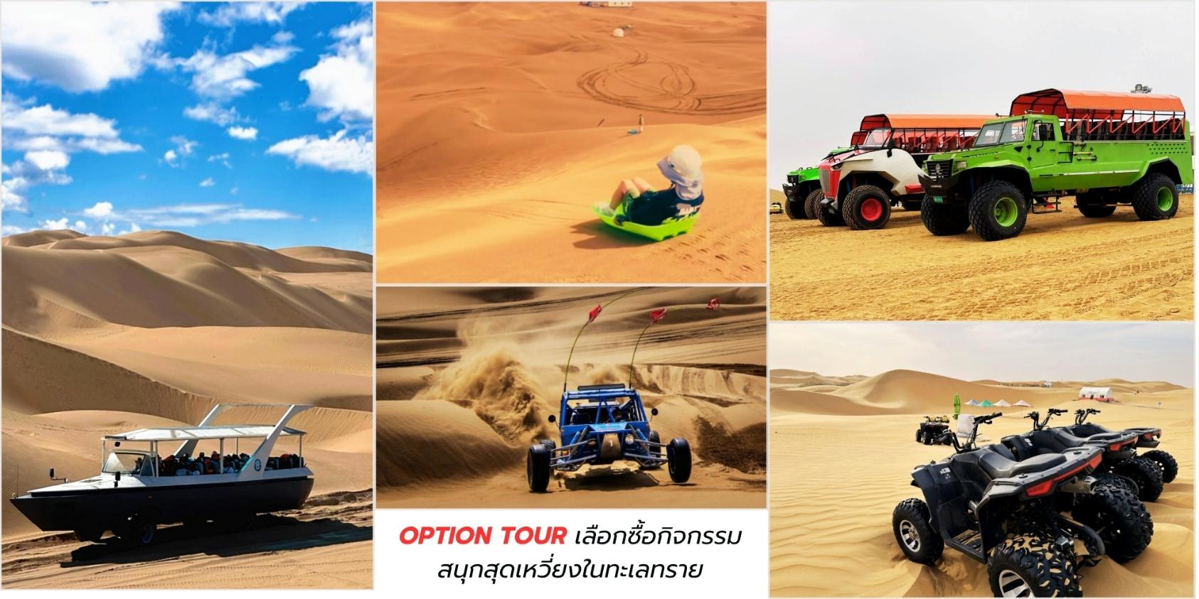
พิเศษ…นำท่าน ขี่อูฐ (รวมค่าขี่อูฐและถุงเท้ากันทราย) สัมผัสประสบการณ์การเดินทางแบบดั้งเดิม ของชาวทะเลทราย นั่งบนหลังอูฐ เดินไปตามเนินทราย ชมวิวทะเลทรายอันกว้างใหญ่สุดลูกหูลูกตา

จากนั้นท่าน สามารถเลือกซื้อกิจกรรมเสริมเล่นบนทะเลทรายได้ดังนี้

OPTION TOUR เลือกซื้อกิจกรรมสนุกสุดเหวี่ยงในทะเลทราย
- สไลด์ทราย (Sliding sand) ค่าบริการ 20 หยวนต่อท่าน ต่อครั้ง: กิจกรรมยอดนิยมที่คุณสามารถ นั่งบนกระดานไม้หรือพรม แล้วไถลลงมาจากเนินทรายสูงชันด้วยระยะทาง 100เมตร สัมผัสลมปะทะหน้าและ ความตื่นเต้นเร้าใจ พร้อมกับได้ยินเสียงทรายที่ดังกระหึ่มขึ้นมา
- นั่งรถสะเทินน้ำ สะเทินบก ค่าบริการ 60 หยวนต่อท่าน ต่อครั้ง
- รถเอทีวีและรถออฟโรด ค่าบริการ 100 หยวนต่อรอบ ต่อท่าน/ 160 หยวน ต่อรอบ ต่อสองท่าน : สำหรับสายแอดเวนเจอร์ตัวจริง คุณสามารถขับรถเอทีวีหรือนั่งรถออฟโรดตะลุยเนินทรายอย่างสนุกสนาน เพิ่มความมันส์ในการสำรวจทะเลทราย
*หมายเหตุ อัตราค่าบริการอาจมีการเปลี่ยนแปลง โปรดตรวจสอบ ณ จุดจำหน่ายบัตรอีกครั้ง
สมควรแก่เวลา นำท่านเดินทางกลับสู่เมืองออร์ดอส ใช้เวลาเดินทางประมาณ 2 ชั่วโมง
ค่ำ บริการอาหารค่ำ ณ ภัตตาคาร
ที่พัก Holiday Inn Express Hotel ระดับ 4* หรือเทียบเท่า

วันที่ห้า ร้านผลิตภัณฑ์เครื่องเงินมองโกล - ทุ่งหญ้าออร์ดอส - สวมชุดมองโกล - ออร์ดอส - น้ำพุคงปาซือ

เช้า บริการอาหารเช้า ณ ห้องอาหารของโรงแรม
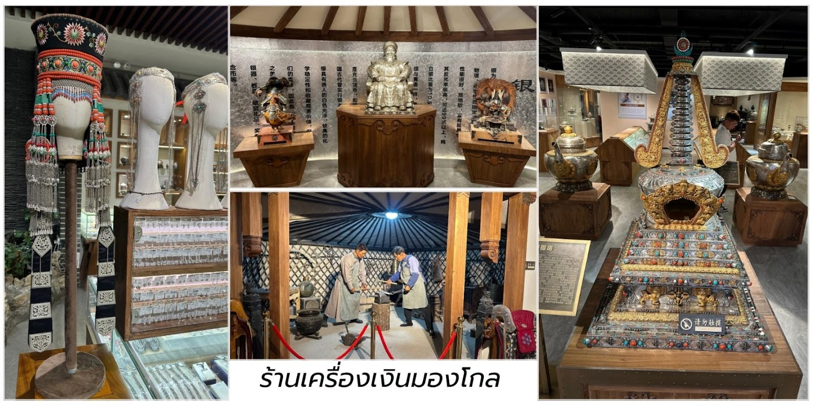
นำท่านชม ร้านเครื่องเงินมองโกล ชมงานศิลปะการทำเครื่องเงินโบราณ ที่สืบทอดจากชนเผ่ามองโกล รุ่นสู่รุ่น ช่างฝีมือจะใช้เทคนิคดั้งเดิมในการขึ้นลายเงินอย่างประณีต ทั้งเครื่องประดับ, เข็มขัด, และของใช้พิธีกรรม – สะท้อนอัตลักษณ์ท้องถิ่นได้อย่างทรงคุณค่า นำท่านเดินทางสู่ทุ่งหญ้าออร์ดอส ใช้เวลาเดินทางประมาณ 2 ชั่วโมง

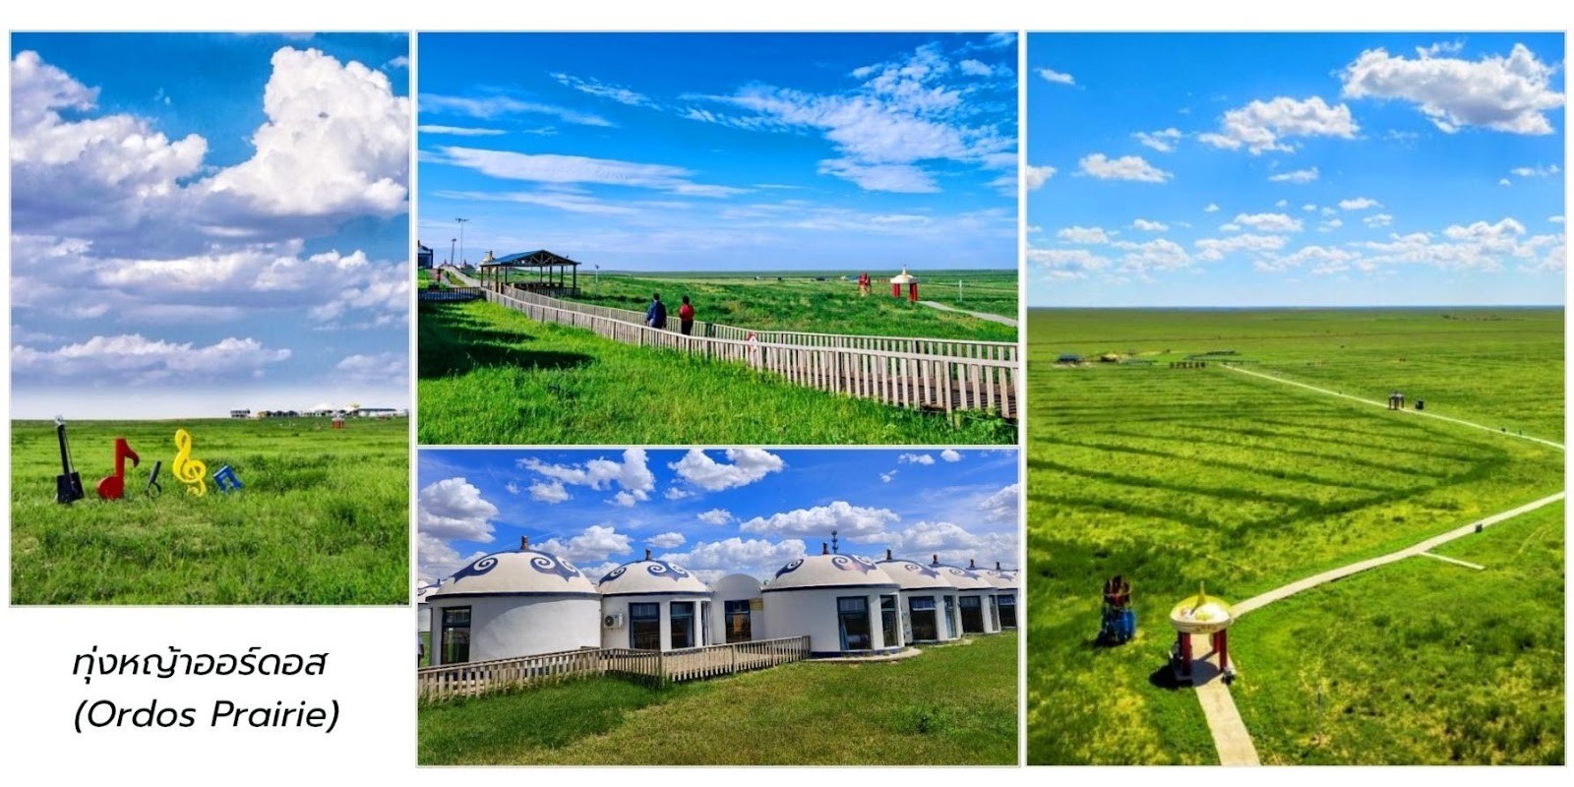
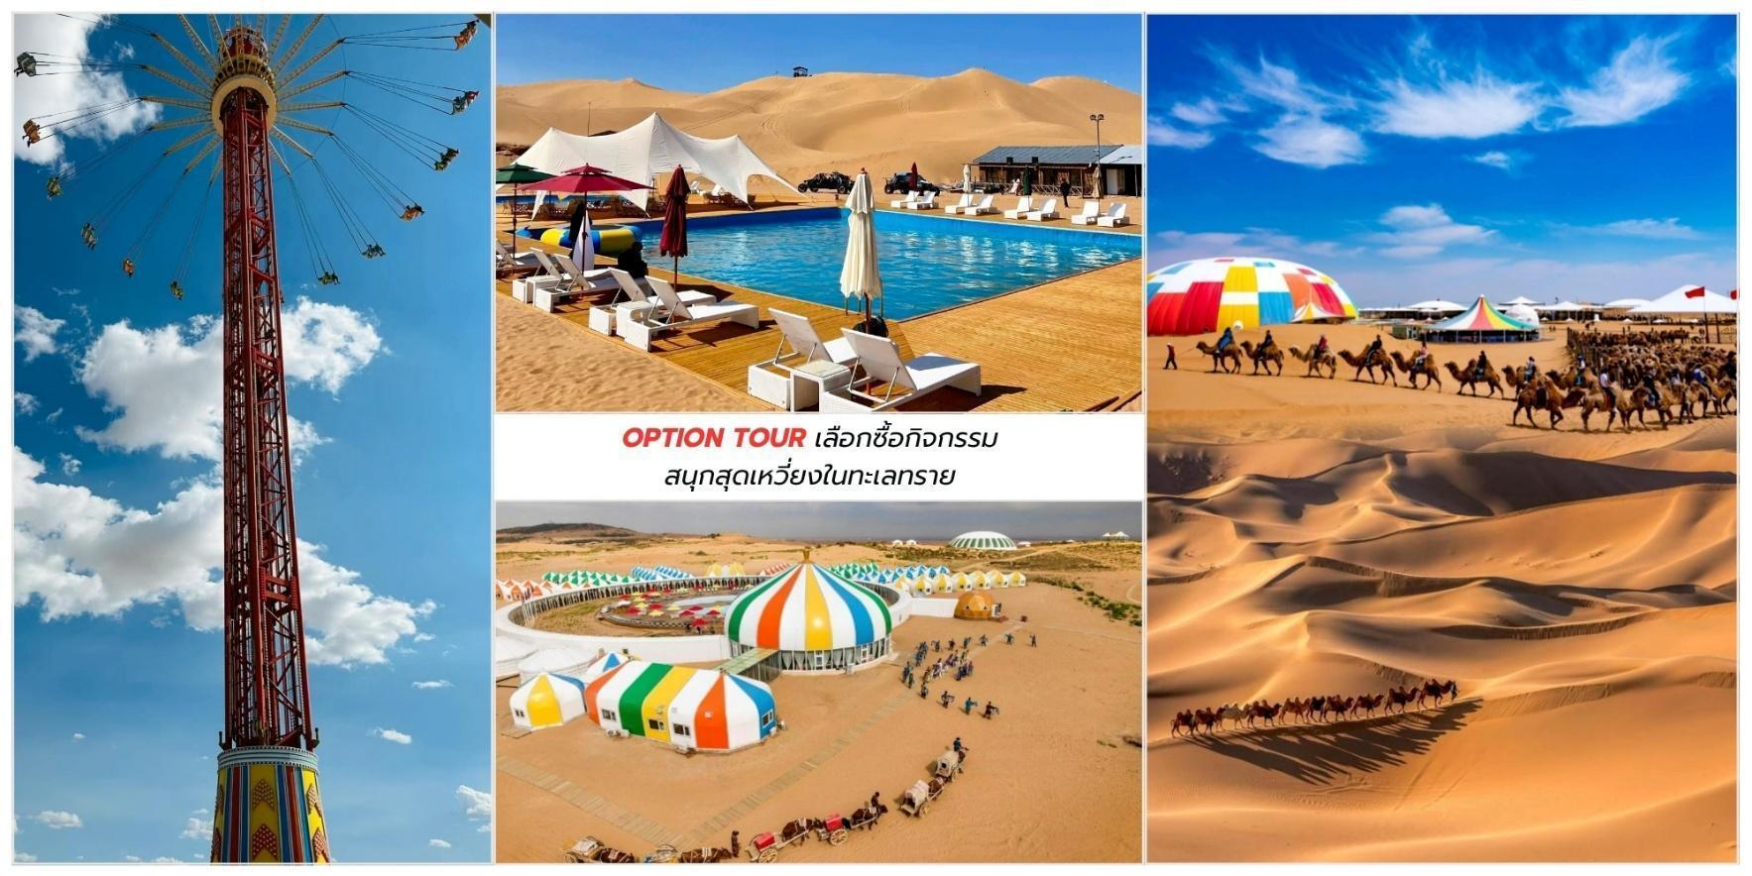
เที่ยง บริการอาหารกลางวัน ณ ภัตตาคาร

บ่าย นำท่านชม ทุ่งหญ้าออร์ดอส (Ordos Prairie,鄂尔多斯草原) เสน่ห์แห่งมองโกเลียในแหล่งธรรมชาติ อันงดงาม ที่ซึ่งท้องฟ้ากว้างใหญ่ทอดยาวเหนือพรมแดนแห่งทุ่งหญ้าเขียวขจีตลอดสาย ผืนผ้าใบธรรมชาติขนาดใหญ่ ที่รอให้คุณมาสัมผัสความงดงามและเสน่ห์อันบริสุทธิ์ ทุ่งหญ้าออร์ดอส ไม่ได้เป็นเพียงแค่พื้นที่กว้างใหญ่ แต่ยังเป็น ศูนย์รวมของวัฒนธรรมและประวัติศาสตร์อันยาวนานของชาวมองโกล ที่นี่คุณจะได้เห็น กระโจมเกอร์ (Ger หรือ Yurt) ตั้งเรียงรายอยู่บนเนินหญ้า ตัดกับท้องฟ้าสีครามและฝูงสัตว์ที่เล็มหญ้าอย่างสงบ นี่คือภาพจำลองชีวิตที่ยังคง รักษาไว้ซึ่งความเรียบง่ายและเป็นอิสระ ทุ่งหญ้าออร์ดอสเป็นสวรรค์ของช่างภาพ ด้วยทิวทัศน์อันกว้างใหญ่แสงยาม เช้าและยามเย็นที่งดงามและวิถีชีวิตที่น่าสนใจ

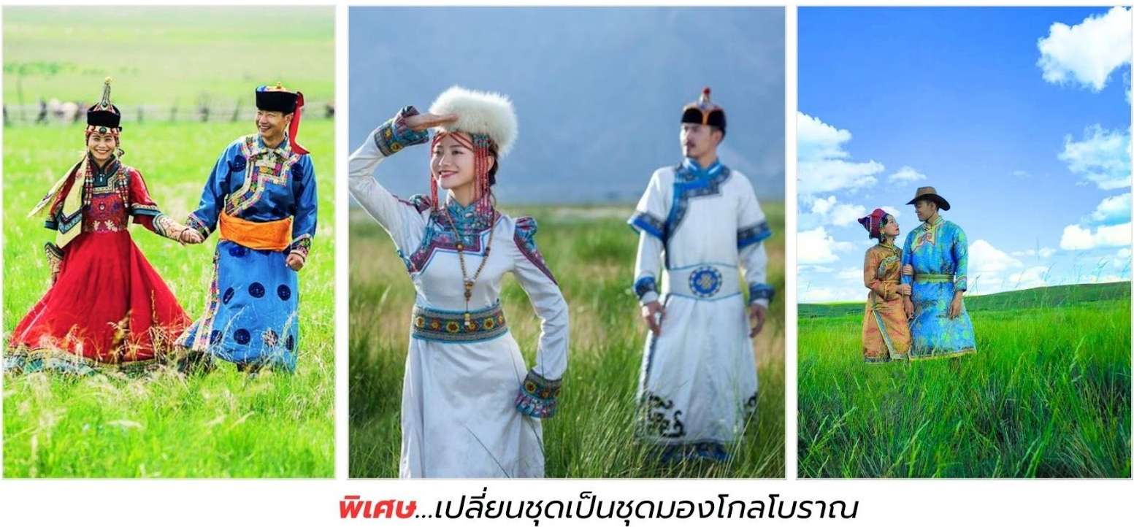
พิเศษ…เปลี่ยนชุดเป็นชุดมองโกลโบราณเพื่อเก็บภาพ ความทรงจำสุดประทับใจ (รวมค่าชุดแล้ว)

OPTION TOUR ท่านสามารถเลือกซื้อบริการเพิ่ม ราคา 380 หยวน ต่อท่าน สามารถเลือกกิจกรรมอื่นๆที่น่าสนใจ ได้ 12 รายการดังนี้
1. **พิธีแต่งงานแห่งเอ้ออร์โดส** 2. **ละครม้าศึก "วีรบุรุษ"** 3. **ปาร์ตี้รอบกองไฟ** 4. **การแข่งขันจับแกะ** 5. **ถ่ายรูปบนหลังม้า** 6. **สไลเดอร์หญ้า**
7. **รถไฟทุ่งหญ้า** 8. **รถคาร์ท์เด็ก** 9. **สวนสนุกเด็ก**
10. **ให้อาหารลูกแกะ** 11. **ยิงธนูในร่ม** 12. **หมูหมุนกระโดด**
**"ในฤดูท่องเที่ยว จะเปลี่ยนจากพิธีแต่งงานเป็นกิจกรรมล่องแก่ง"
13. กอล์ฟทุ่งหญ้า 14. รถบัมพ์ 15. โบว์ลิ่งหญ้า
16. ปืนใหญ่มองโกล 17. จำลองการจับม้า 18. ยิงธนู
19. โยนหลอด 20. ลายเซ็นภาษามองโกล 21.ล่องแก่ง

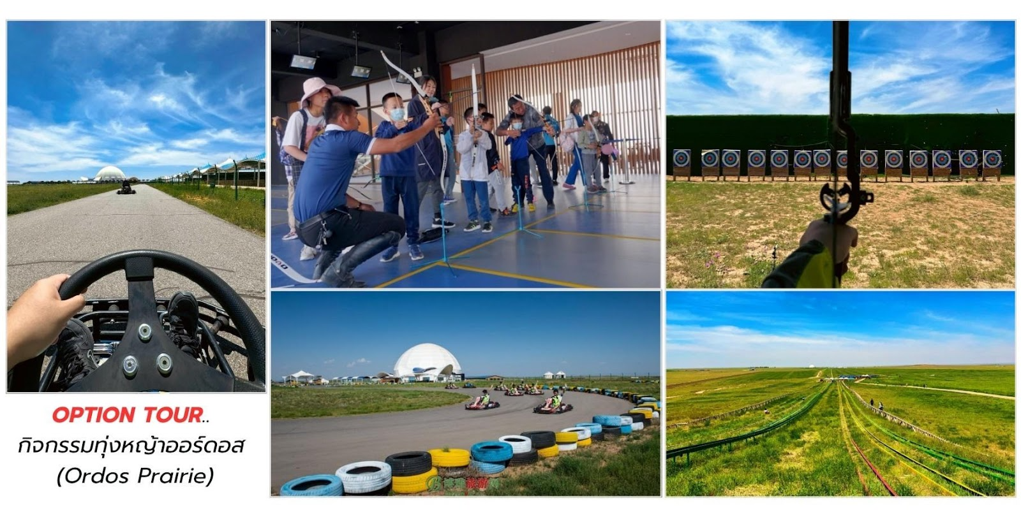
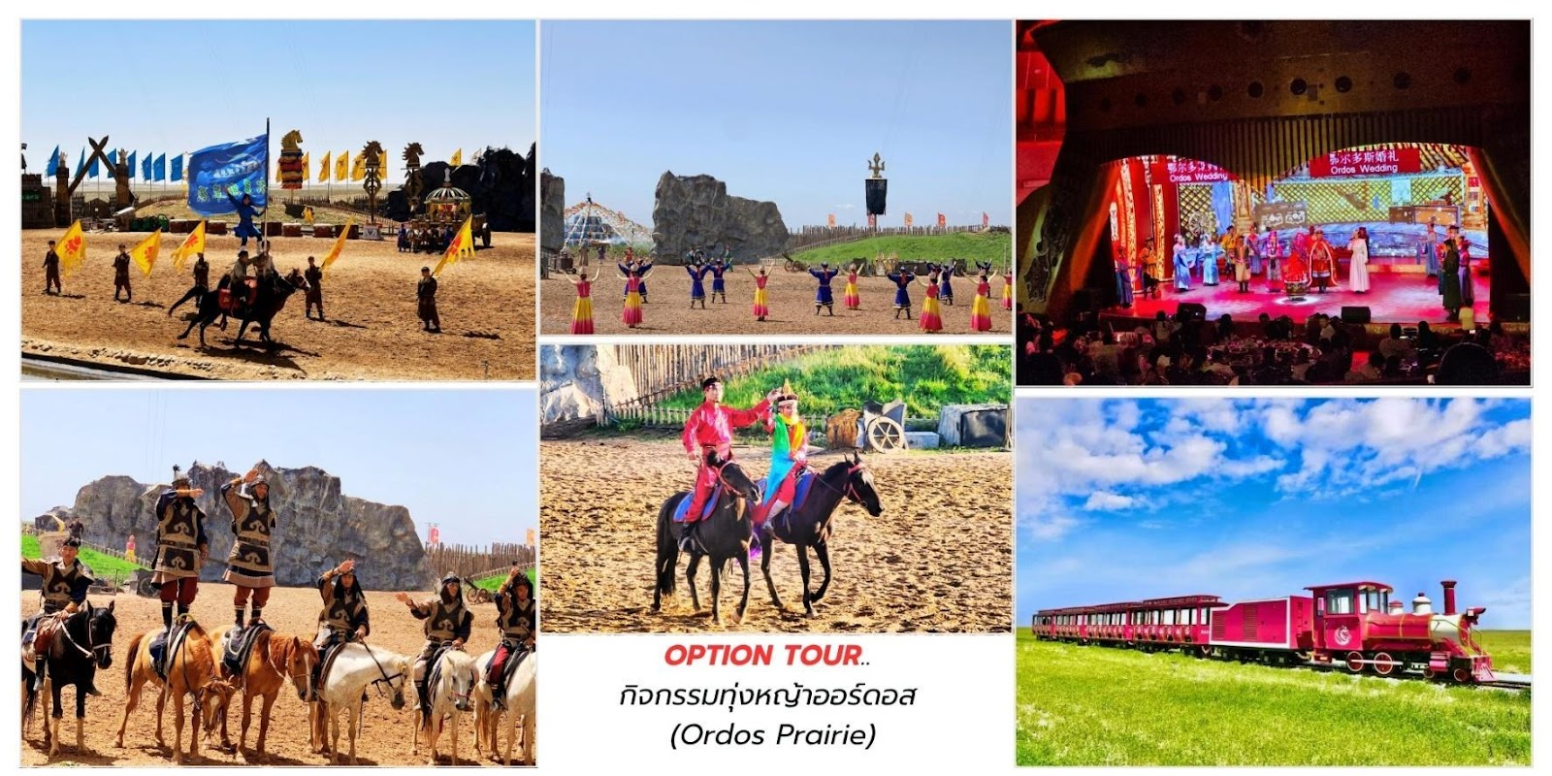

สมควรแก่เวลา นำท่านเดินทางกลับสู่เมืองออร์ดอส ใช้เวลาเดินทางประมาณ 2 ชั่วโมง

ค่ำ บริการอาหารค่ำ ณ ภัตตาคาร

ที่พัก HOLIDAY INN EXPRESS HOTEL ระดับ 4* หรือเทียบเท่า
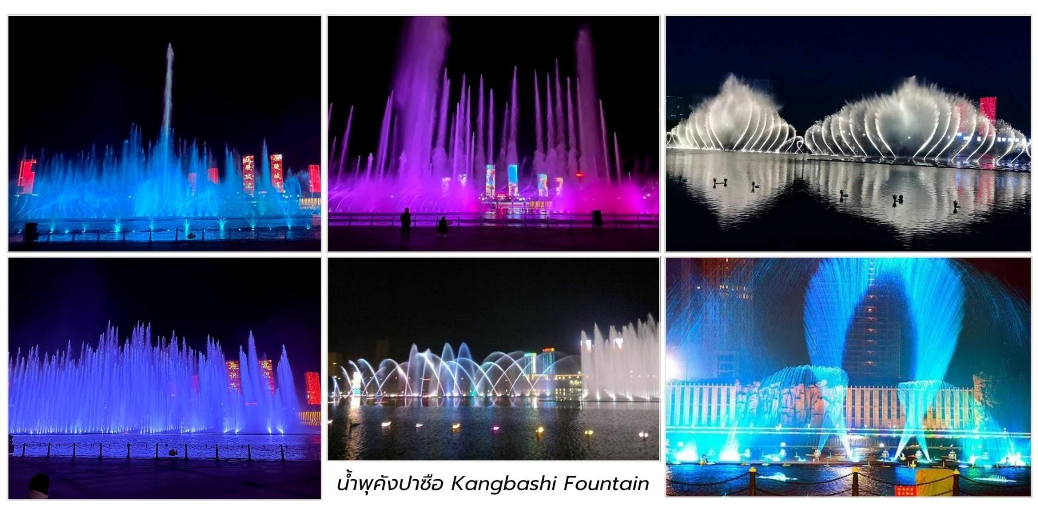
นำท่านชม น้ำพุคังปาซือ (Kangbashi Fountain,康巴什喷泉广场)* สัญลักษณ์สำคัญของเมืองใหม่คังปาซือ แต่ยังได้รับการกล่าวขานว่าเป็นหนึ่งในน้ำพุที่สูงและยิ่งใหญ่ที่สุดในเอเชีย สามารถพ่นน้ำได้สูงถึง 230 เมตร ระบำน้ำพุ คังปาซือไม่ใช่แค่น้ำพุธรรมดา แต่เป็นการแสดงที่ผสมผสานระหว่างการเคลื่อนไหวของสายน้ำ
*หมายเหตุ : น้ำพุคังปาซือ เริ่มเปิดการแสดงตั้งแต่ เดือน พ.ค.69 เป็นต้นไป อาจจะมียกเลิกในบางวัน ทั้งนี้ขึ้นอยู่ กับการประกาศเปิด-ปิด จากทางรัฐบาลหรือเขตท่องเที่ยว
วันที่หก ทำเนียบพระลามะอูหลาน - ศูนย์วัฒนธรรมมองโกล - เขตท่องเที่ยวเจงกิสข่าน - อี้เค่อโอโบ ถนนคนเดินคังปาซือ - สนามบินออร์ดอส - สนามบินสุวรรณภูมิ ประเทศไทย

เช้า บริการอาหารเช้า ณ ห้องอาหารของโรงแรม
นำท่านชม ทำเนียบพระลามะอูหลาน (Ulan Living Buddha Mansion) เป็นศาสนสถานอันศักดิ์สิทธิ์ แต่ยังเป็นเสมือนพิพิธภัณฑ์มีชีวิตที่บอกเล่าเรื่องราวของพระพุทธศาสนานิกายทิเบตที่หยั่งรากลึกในวัฒนธรรม มองโกลทำเนียบพระลามะอูหลาน สร้างขึ้นเพื่อเป็นที่ประทับและศูนย์กลางการเผยแผ่ธรรมของพระลามะอูหลานซึ่งเป็น พระลามะที่มีความสำคัญยิ่งต่อศรัทธาและความเชื่อของชาวมองโกลในภูมิภาคนี้ การมาเยือนที่นี่จึง ไม่ใช่แค่การเที่ยว ชมอาคาร แต่เป็นการเดินทางสู่โลกแห่งความสงบ ศรัทธาและประวัติศาสตร์ ตื่นตาตื่นใจกับ สถาปัตยกรรมที่วิจิตร ตระการตา ซึ่งเป็นการผสมผสานอย่างลงตัวระหว่างศิลปะแบบมองโกล ฮั่นและทิเบตอาคารสูงตระหง่านหลังคา สีสัน สดใสรายละเอียดการแกะสลักและการตกแต่งที่ประณีต ล้วนสะท้อนถึงความรุ่มรวยทางศิลปะและวัฒนธรรม อันเป็น เอกลักษณ์
จากนั้นนำท่านชม ศูนย์วัฒนธรรมมองโกลหยวนหลิว (Mongolian Genealogy, 蒙古源流)ศูนย์วัฒนธรรม และพิพิธภัณฑ์ที่ยิ่งใหญ่ของจักรวรรดิมองโกลและต้องการเจาะลึกถึงต้นกำเนิดและวิวัฒนาการของชนเผ่าผู้พิชิตโลก ชมการจัดแสดงนิทรรศการเข้ากับการแสดงศิลปะและวัฒนธรรมอันตระการตาทำให้ผู้มาเยือนได้สัมผัสกับประวัติศาสตร์และจิตวิญญาณของชนเผ่ามองโกลได้อย่างลึกซึ้งและมีชีวิตชีวา

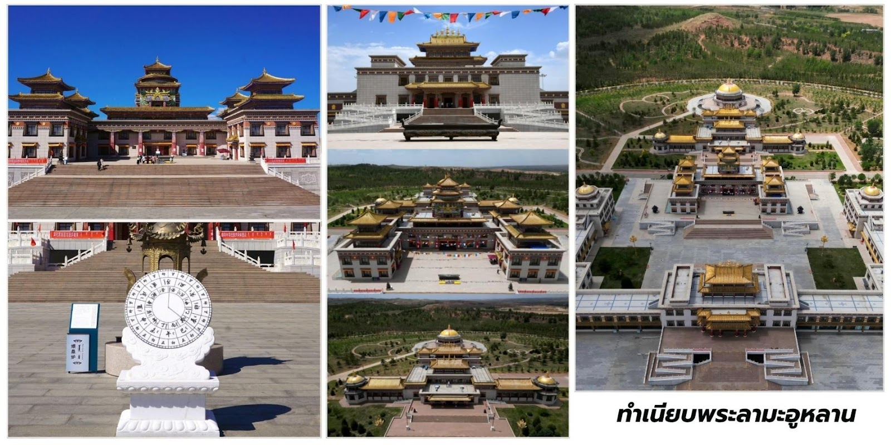
เที่ยง บริการอาหารกลางวัน ณ ภัตตาคาร
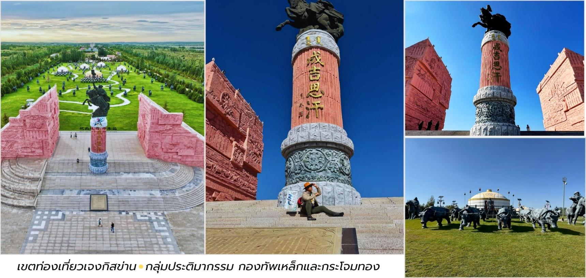
บ่าย จากนั้นนำท่านตามรอยเท้าของมหาบุรุษผู้ยิ่งใหญ่ "เจงกิสข่าน" (Genghis Khan) นำท่านชม เขต ท่องเที่ยวเจงกิสข่าน (Genghis Khan Tourist Area, 成吉思汗旅游区) ซึ่งเป็นสถานที่สำคัญทาง ประวัติศาสตร์ และวัฒนธรรมที่ตั้งอยู่ในเมืองเอ้อเอ่อร์ตัวซือ (Ordos) เขตปกครองตนเองมองโกเลียใน ประเทศจีน ที่นี่ไม่เพียงเป็น สถานที่รำลึกถึงเจงกิสข่าน แต่ยังเป็นศูนย์รวมประสบการณ์ที่จะพาคุณย้อนเวลากลับไปสู่ยุครุ่งเรืองของชนเผ่า มองโกล ชมหนึ่งในไฮไลท์กลุ่มประติมากรรม กองทัพเหล็กและกระโจมทอง (铁马金账群雕) จำลองภาพกองทัพ ของเจงกิสข่านและขบวนทัพออกศึกได้อย่างสมจริง แสดงถึงความแข็งแกร่ง แสนยานุภาพและวินัยของกองทัพ มองโกลผู้พิชิตโลก คุณจะรู้สึกราวกับได้ยืนอยู่ท่ามกลางประวัติศาสตร์อันยิ่งใหญ่

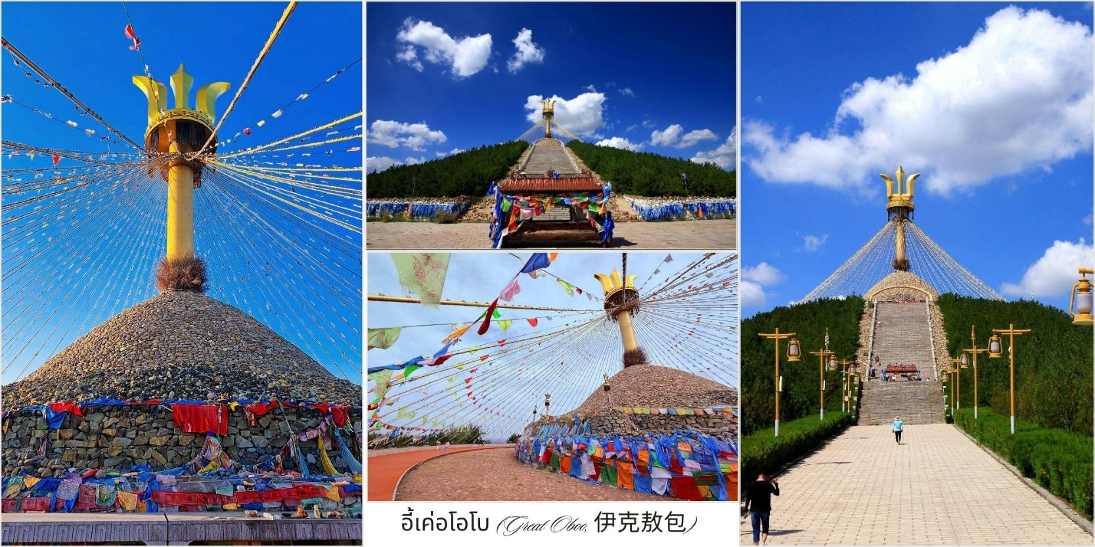
นำท่านชม อี้เค่อโอโบ (Great Oboo, 伊克敖包) สถานที่แห่งนี้ไม่เพียงเป็นศูนย์รวมจิตใจของชาวมองโกล แต่ยังเป็น จุดชมวิวที่โดดเด่น ของเมืองคังปาซือ สำหรับชาวมองโกลแล้ว อี้เค่อโอโบเปรียบเสมือนสะพานเชื่อมระหว่าง สวรรค์และโลกมนุษย์เป็น สถานที่ที่ผู้คนมาเพื่ออธิษฐานขอพรให้ประเทศชาติสงบสุข ผู้คนมีความสุขและ ความเจริญ รุ่งเรืองตลอดไป การเดินวนรอบโอโบตามเข็มนาฬิกาสามรอบเป็นธรรมเนียมปฏิบัติ เพื่อความเป็นสิริมงคล

จากนั้นนำท่านสู่ ถนนคนเดินคังปาซือ (Kangbashi Walking Street, 康巴什步行街) ถนนคนเดินแห่งนี้ เป็นศูนย์รวมของความบันเทิงร้านค้าและอาหารอร่อย ที่จะทำให้คุณได้สัมผัสกับชีวิตชีวาและเสน่ห์ของเมืองใหม่แห่งนี้ อย่างแท้จริง หลังจากชมพิพิธภัณฑ์เดินเล่นในสวนสาธารณะหรือชื่นชมสถาปัตยกรรมที่โดดเด่นตลอดทั้งวัน การมาปิดท้ายวัน ด้วยการเดินเล่นบนถนนคนเดินแห่งนี้จะช่วยให้คุณได้ผ่อนคลายและเพลิดเพลินกับบรรยากาศที่ คึกคักยามค่ำคืนเสน่ห์ที่รอให้คุณมาสัมผัส:
- แหล่งรวมของอร่อย (Food Paradise): ถนนคนเดินคังปาซือเป็นที่รู้จักกันดีว่าเป็นแหล่งรวมอาหาร หลาก หลายประเภท ไม่ว่าจะเป็น อาหารพื้นเมืองมองโกล ที่ต้องลอง เช่น เนื้อแกะเสียบไม้ย่าง (羊肉串), ชีสนม (奶豆腐),หรือ"อูรื่อมั่ว"(乌日莫-ผลิตภัณฑ์นมชนิดหนึ่ง)ไปจนถึงอาหารจีนจากภูมิภาคต่างๆ เช่น อาหารเสฉวน (川菜), อาหารหูหนาน (湘菜) และของว่างยอดนิยมทั่วไปอย่างบะหมี่เย็นย่าง (烤冷面) หรือหม่าล่า (炸串) คุณจะพบกับร้านค้าและแผงลอยที่เรียงราย เปล่งประกายด้วยแสงไฟเชื้อเชิญให้คุณ ได้ลิ้มลอง รสชาติ ที่หลากหลาย
- บรรยากาศยามค่ำคืนที่คึกคัก: เมื่อพระอาทิตย์ลับขอบฟ้า ถนนคนเดินแห่งนี้จะเต็มไปด้วยชีวิตชีวา ผู้คนออก มาเดินเล่น กินอาหาร สังสรรค์และเพลิดเพลินกับกิจกรรมต่างๆ แสงไฟประดับประดาทำให้ถนนดูมีเสน่ห์มาก ยิ่งขึ้น เป็นการเปิดเผยอีกด้านหนึ่งของเมืองคังปาซือที่เงียบสงบในช่วงกลางวัน
- สถาปัตยกรรมที่สวยงาม: แม้จะเป็นถนนคนเดิน แต่สถาปัตยกรรมของอาคารร้านค้าต่างๆ ก็ยังคงรักษา กลิ่นอายของความทันสมัยและศิลปะที่โดดเด่นของคังปาซือไว้ ถนนคนเดินบางส่วนอาจมีการออกแบบ
ที่ผสมผสานความเก่าแก่และความใหม่เข้าด้วยกันอย่างลงตัว ทำให้การเดินเล่นเพลินตาไปพร้อมๆ กับการ ดื่มด่ำกับสถาปัตยกรรม

- แหล่งรวมความบันเทิงและร้านค้า: นอกจากอาหารแล้ว คุณยังสามารถหาร้านค้าเล็กๆ ที่ขายของที่ระลึก หรือ สินค้าอื่นๆ ได้อีกด้วย บางพื้นที่อาจมีโซนที่จัดเป็นแหล่งรวมความบันเทิง เช่น ลานแสดงดนตรีหรือพื้นที่ สำหรับกิจกรรมต่างๆ ที่จะช่วยเติมเต็มค่ำคืนของคุณ
เย็น อิสระอาหารค่ำเพื่อสะดวกแก่การท่องเที่ยว
สมควรแก่เวลา นำท่านเดินทางสู่ สนามบินออร์ดอส เดินทางกลับสู่ประเทศไทย
22.45 น. ออกเดินทางบินลัดฟ้ากลับสู่ สนามบินสุวรรณภูมิ ประเทศไทย โดยสายการบิน ไทยเวียตเจ็ทแอร์ (Thai Vietjet Air) เที่ยวบินที่ VZ3535 ใช้เวลาเดินทาง 4 ชั่วโมง 5 นาที ไม่มีบริการอาหารและน้ำดื่มบนเครื่อง
02.50 น. เดินทางถึง สนามบินสุวรรณภูมิ ประเทศไทย โดยสวัสดิภาพ พร้อมด้วยความประทับใจ

❄❄❄❄❄❄❄❄❄❄❄❄❄❄❄❄❄❄❄❄❄❄❄


